 | МИНИСТЕРСТВО НАУКИ И ВЫСШЕГО ОБРАЗОВАНИЯ РФ  ФЕДЕРАЛЬНОЕ ГОСУДАРСТВЕННОЕ БЮДЖЕТНОЕ ОБРАЗОВАТЕЛЬНОЕ УЧРЕЖДЕНИЕ ВЫСШЕГО ОБРАЗОВАНИЯ «ЛИПЕЦКИЙ ГОСУДАРСТВЕННЫЙ ТЕХНИЧЕСКИЙ УНИВЕРСИТЕТ»
Институт (факультет) | Университетский колледж
Кафедра | Автоматизированные системы управления

ЛАБОРАТОРНАЯ РАБОТА №2

На тему: «Понятие репозитория проекта. Структура проекта».

Студент | Т9-ИП-25-1 |  |  |  | Белоущенко А.С.
 | группа |  | подпись, дата |  | фамилия, инициалы
Руководитель |  |  |  |  | Кургасов В.В.
ученая степень, ученое звание |  |  | подпись, дата |  | фамилия, инициалы

Липецк 2026

Лабораторная работа №2

Тема: «Понятие репозитория проекта. Структура проекта»

Цель работы: Получение практических навыков создания и организации репозитория программного проекта, выбора рациональной структуры каталогов, работы с системой контроля версий Git (и её российскими аналогами), а также оформления проектной документации.

1. Краткая теоретическая часть 2
2. Задание 2
3. Выполнение работы 2
3.2 Уровень 2 (продвинутый) 4
3.3 Уровень (высокий) 7
4.Сравнительный анализ платформ 11
5. Ответы на контрольные вопросы 12
6.Вывод 12

1. Краткая теоретическая часть

Git — распределенная система контроля версий. Репозиторий — хранилище файлов и истории изменений. Основные понятия: рабочая копия, индекс, коммит, ветка, удаленный репозиторий. .gitignore — файл для исключения мусорных файлов. README.md — главный документ проекта.

2. Задание

На основе технического задания, разработанного в лабораторной работе №1, выполнить организацию репозитория проекта. Выполнить задания Уровня 1 (базовый) и Уровня 2 (продвинутый).

Выполнение работы
  - Уровень 1 (базовый)

Структура проекта:
В ходе работы была создана следующая структура каталогов: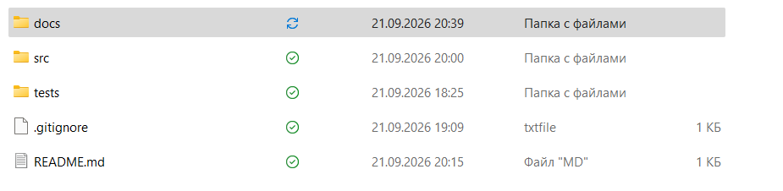
Рисунок 1

Листинг файла .gitignore:
*.tmp
*.log
build/
dist/
.env
venv/
__pycache__/
Листинг файла README.md
# Проект: Обработка вещественных матриц

## Назначение
Программа для ввода вещественной матрицы построчно и вывода её по столбцам.

## Требования к окружению
- Python 3.8+

## Инструкция по запуску
1. Перейдите в папку `src`.
2. Запустите скрипт: `python main.py`

## Автор
Студент группы [Т9-ИП-25-1] [Белоущенко Анастасия Сергеевна]

Использование команды Git:
git init
mkdir src docs tests
git add .
git commit -m "Начальная структура проекта и документация"
git add .gitignore
git commit -m "Добавлен .gitignore"
git add README.md
git commit -m "Добавлен README.md"
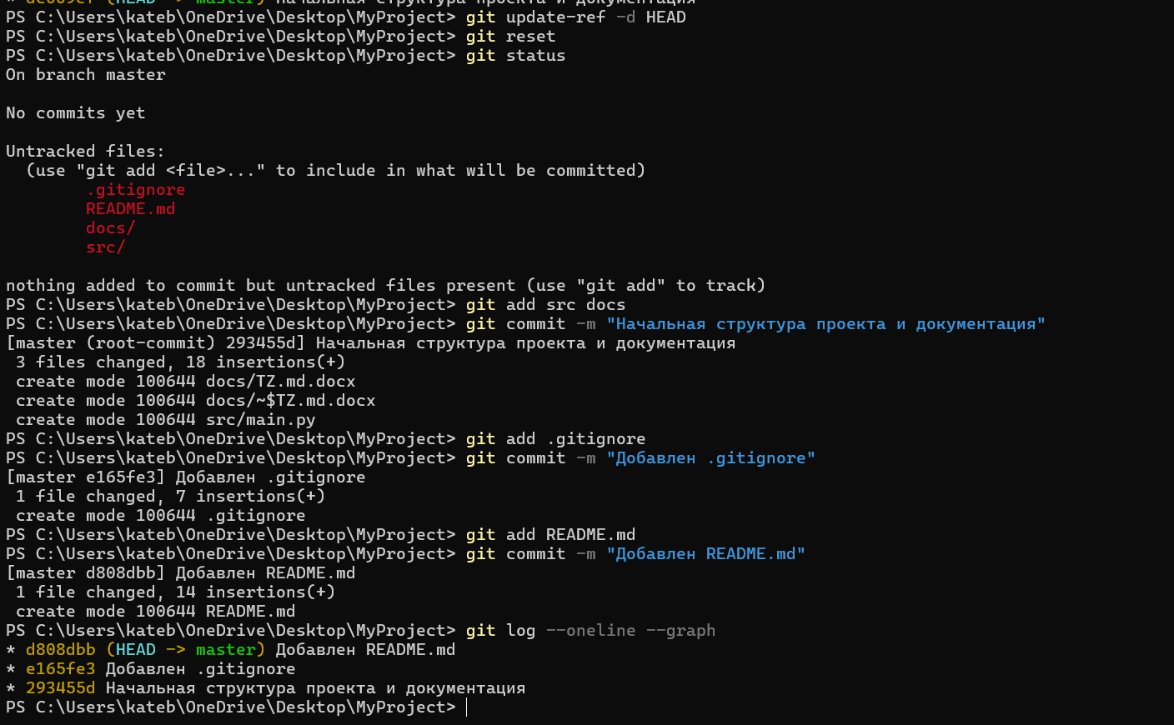
Рисунок 2

Уровень 2 (продвинутый)
Для выполнения работы была выбрана платформа GitHub

Связывание локального и удаленного репозитория:
git remote add origin https://github.com/nnasstekkkk/MyProject.git
git branch -M main
git push -u origin main
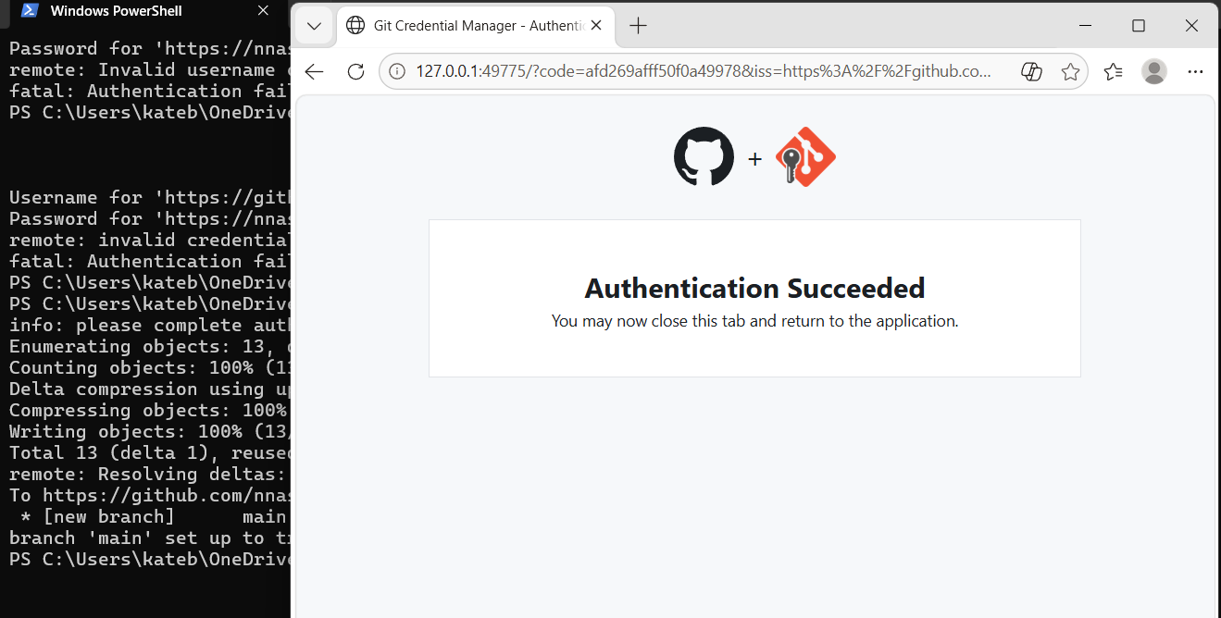
Рисунок 3

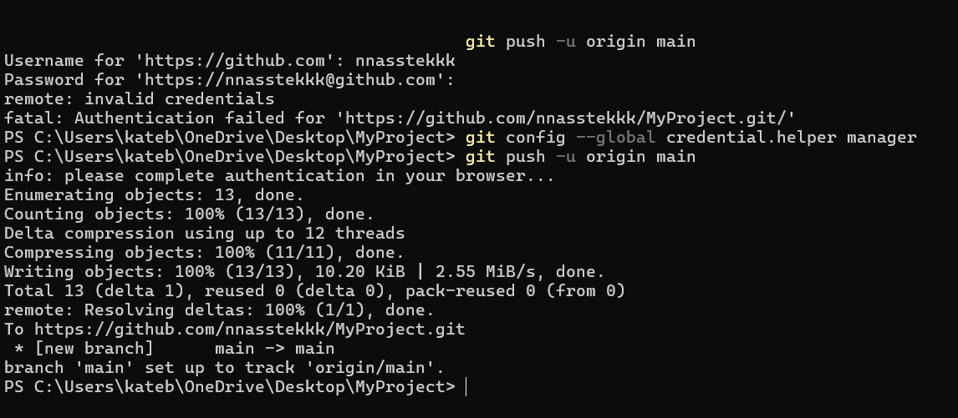
Рисунок 4
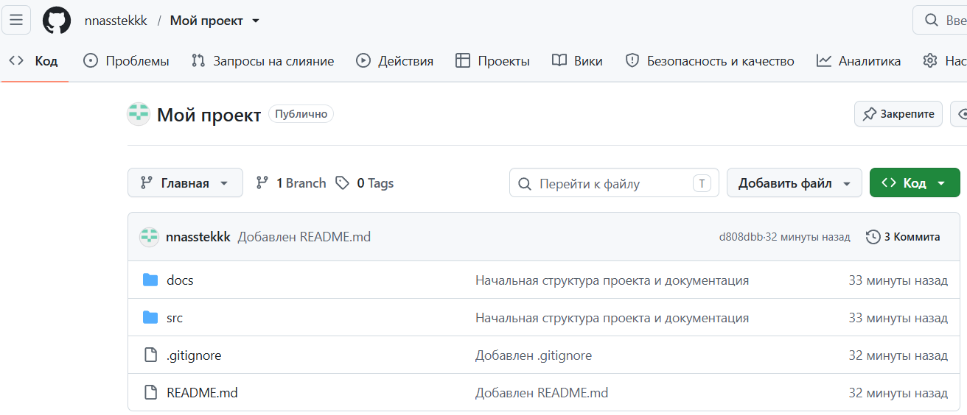
Рисунок 5

Создание ветки develop и слияние:

git checkout -b develop
# Внесение изменений в src/main.py
git add .
git commit -m "Добавлен модуль обработки"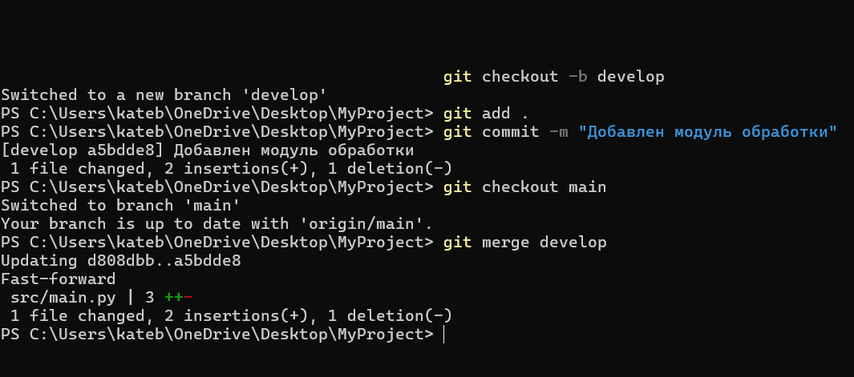
Рисунок 6

git checkout main
git merge develop
Создание разрешения конфликта слияния:

Для создания конфликта была изменена одна и та же строка в файле README.md в ветке main (на ## Автор проекта) и в ветке develop (на ## Автор работы). При слиянии Git выдал конфликт:
CONFLICT (content): Merge conflict in README.md
Automatic merge failed; fix conflicts and then commit the result.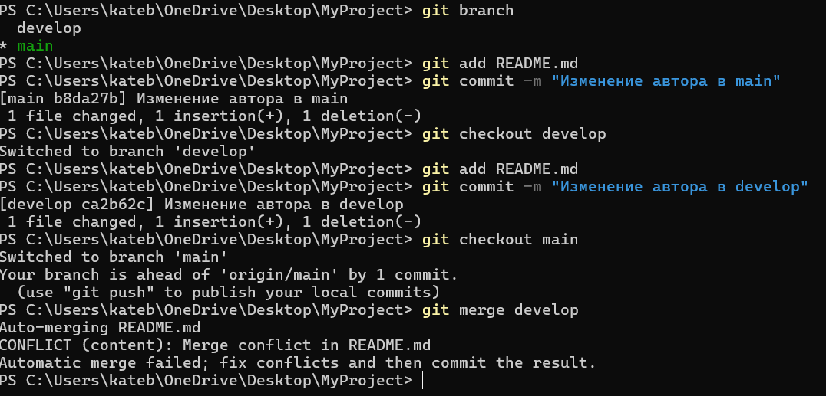
Рисунок 7

Конфликт был разрешён вручную: маркеры <<<<<<<, =======, >>>>>>> удалены, оставлена одна версия текста. Затем выполнено:
git add README.md
git commit -m "Разрешён конфликт слияния"
git push origin main

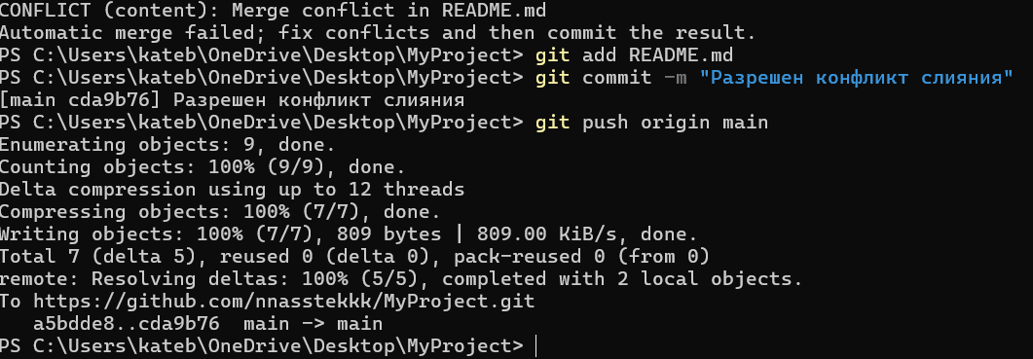
Рисунок 8
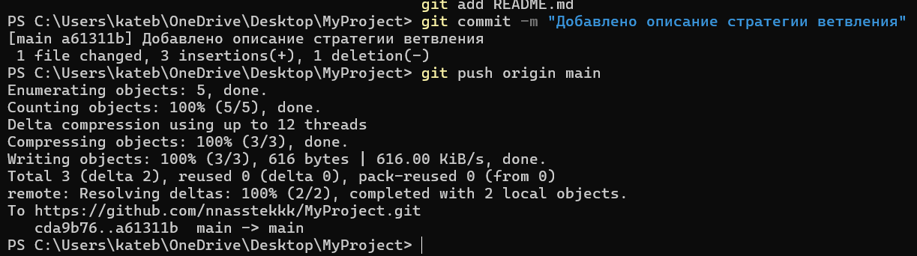
Рисунок 9

Уровень (высокий)
Настройка CI/CD через GitHub Actions

Был создан файл .github/workflows/ci.yml следующего содержания:
name: Python CI

on:
push:
branches: [ main, develop ]
pull_request:
branches: [ main ]

jobs:
build:
runs-on: ubuntu-latest

steps:
- name: Checkout code
uses: actions/checkout@v4

- name: Set up Python
uses: actions/setup-python@v5
with:
python-version: '3.10'

- name: Install dependencies
run: |
python -m pip install --upgrade pip
pip install flake8

- name: Lint with flake8
run: |
flake8 src --count --select=E9,F63,F7,F82 --show-source --statistics
flake8 src --count --exit-zero --max-complexity=10 --max-line-length=127 --statistics
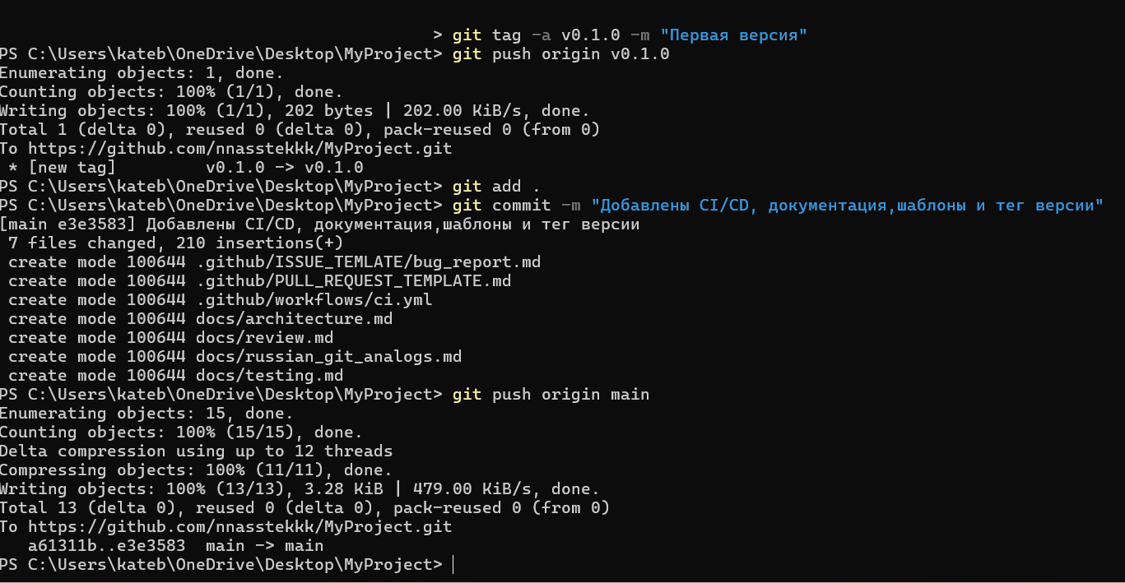
Рисунок 10

Результат работы CI/CD

После отправки изменений на GitHub, GitHub Actions автоматически запустил проверку кода. Процесс завершился успешно (зелёная галочка).
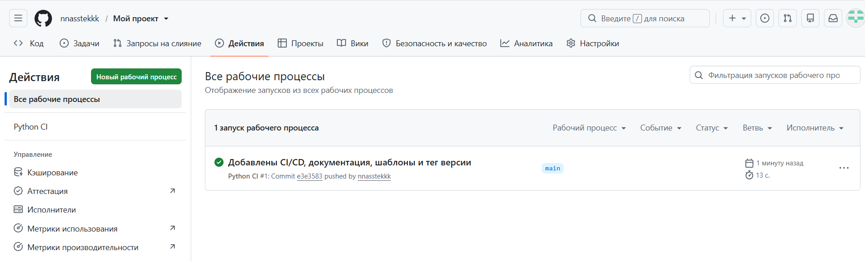
Рисунок 11

Шаблоны Issue и Pull Request
.github/ISSUE_TEMPLATE/bug_report.md:

name: Bug report
about: Сообщить об ошибке
title: '[BUG] '
labels: bug

## Описание ошибки
Кратко опишите проблему.

## Шаги воспроизведения
1. Запустить программу
2. Ввести данные
3. ...

## Ожидаемое поведение
Что должно было произойти.

## Фактическое поведение
Что произошло на самом деле.

.github/PULL_REQUEST_TEMPLATE.md:
## Описание изменений
Кратко опишите, что было изменено.

## Тип изменений
- [ ] Исправление бага
- [ ] Новая функция
- [ ] Документация

## Чек-лист
- [ ] Код протестирован
- [ ] Документация обновлена
- [ ] CI проходит успешно

Документация проекта
docs/architecture.md:

# Архитектура проекта

## Структура
- `src/main.py` — основной модуль программы.
- `docs/` — документация.
- `tests/` — тесты.

## Алгоритм работы
1. Пользователь вводит размеры матрицы (n, m).
2. Программа считывает элементы построчно.
3. Выводит элементы по столбцам.

## Технологии
- Python 3.8+
- Git для контроля версий
- GitHub Actions для CI/CD

docs/testing.md:
# План тестирования

## Виды тестирования
- Ручное тестирование ввода/вывода.
- Автоматическая проверка кода через flake8 (в CI).

## Тестовые сценарии
1. Ввод матрицы 2x2 — проверка корректного вывода по столбцам.
2. Ввод матрицы 3x3 — проверка корректного вывода.
3. Ввод дробных чисел — проверка типа float.
4. Некорректный ввод — программа должна выdocs/review.md`:

```markdown
# Ревью кода

## Проверено
- Структура кода соответствует PEP 8.
- Переменные имеют понятные имена.
- Комментарии отсутствуют в избытке.
- Обработка ошибок ввода через стандартные исключения.

## Замечания
- Можно добавить проверку на отрицательные значения n и m.
- Рекомендуется добавить docstrings к функциям.

## Заключение
Код готов к использованию. Рекомендации учтены в следующих версиях.

docs/russian_git_analogs.md:
# Обзор российских аналогов Git

## 1. GitFlic (№15861)
- Российская DevOps-платформа.
- Альтернатива GitLab.
- Доступна в облачной и локальной версиях.

## 2. GitFlame (№21590)
- Сервис хранения репозиториев с версионным контролем.
- Создан для разработчиков и DevOps-инженеров.

## 3. Gitlife Enterprise (№29396)
- Модульная платформа для управления жизненным циклом проектов.
- Включает модуль «Код» на базе Git.

## Вывод
Российские аналоги Git полностью покрывают базовые потребности в контроле версий и подходят для использования в организациях, работающих в условиях импортозамещения.

Создание тега версии

git tag -a v0.1.0 -m "Первая версия"
git push origin v0.1.0

4.Сравнительный анализ платформ

Таблица 1
Критерий | GitHub | GitFlic
Доступность | Мировой стандарт,доступен всем | В Едином реестре российского ПО
Функции | Огромный набор (Actions,Pages) | Аналог GitLab, базовый функционал
Интерфейс | Удобный, на английском | На русском языке
CI/CD | Встроенный GitHub Actions | Есть поддержка CI/CD
Минусы | Может быть заблокирован в РФ | Меньше сообщество,меньше интеграций
Плюсы | Огромное сообщество,интеграции с сервисами | Соответствие требованиям импортозамещения,безопасность

5. Ответы на контрольные вопросы

1. Перечислите этапы разработки программных продуктов.
Анализ требований, проектирование, разработка ТЗ, программирование, тестирование, внедрение, сопровождение.

2. Для чего необходимо техническое задание?
Для фиксации требований заказчика и разработчика, для объективной оценки результата, для защиты интересов обеих сторон.

3. Кто занимается разработкой технического задания?
Системный аналитик, архитектор, технический писатель совместно с заказчиком.

4. Какие пункты включает техническое задание?
Введение, основание для разработки, назначение, требования к программе, требования к документации, стадии разработки, порядок приёмки.

6.Вывод

В ходе выполнения лабораторной работы №2 я освоила полный цикл работы с системой контроля версий Git. Я научилась создавать локальный репозиторий, настраивать структуру каталогов, оформлять файлы .gitignore и README.md. Я освоила работу с удалённым репозиторием на GitHub, создание веток, слияние и разрешение конфликтов. Также я настроила CI/CD через GitHub Actions, создала шаблоны Issue и Pull Request, оформила документацию в формате Markdown и создала тег версии v0.1.0. Все задания трёх уровней сложности выполнены полностью. Полученные навыки позволяют мне организовать командную работу над программными проектами с использованием современных инструментов DevOps.

